第三部分 专管员操作部分

第一章 系统登陆

专管员用户主要工作是负责查看、审核、确认或退回主管部门的数据。专管员在主管部门数据上报后，通过【会审中心】功能对数据进行审核，审核结果自动同步到工作进度中。

首先保证电脑接入财政内网，接入财政内网方式如下：

打开浏览器，输入网址：<http://10.20.48.136:8001>，打开登录页面，输入用户名、密码即可登录，初始用户名为专管员姓名的首字母，初始密码为abcd1234。

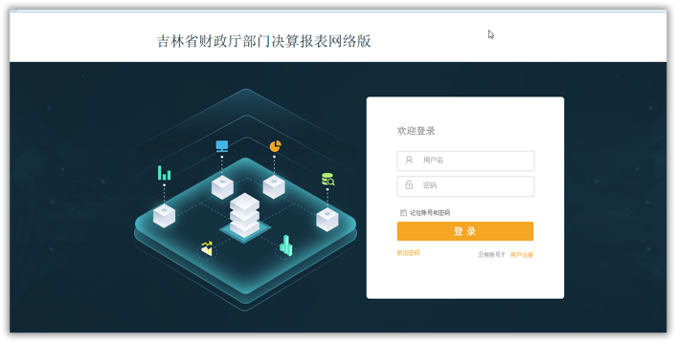

图1-1 登陆界面

输入用户名和密码，点击登录，进入系统首页。

第二章 数据审核

**2.1 数据查看**

专管员用户进入数据录入功能，选择任务和时期，通过切换下级部门（单位），查看已经上报部门（单位）的业务数据。

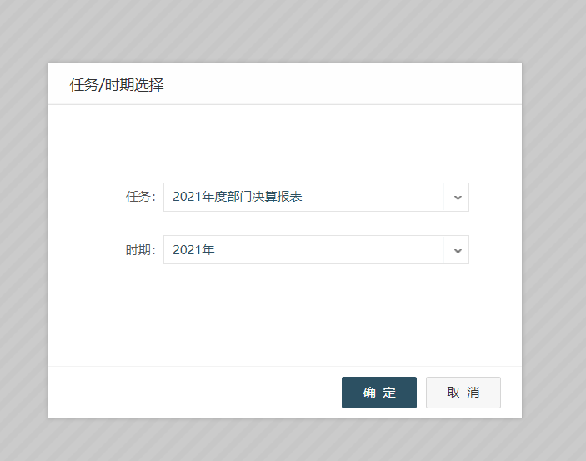

图2-1-1 任务选择

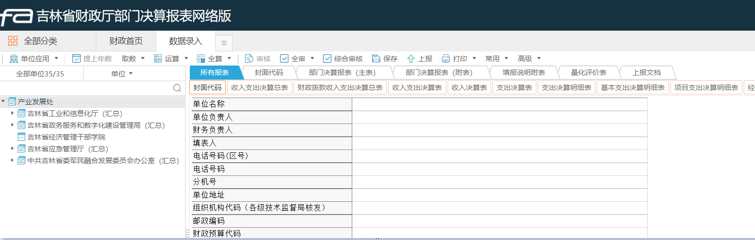

图2-1-2 数据查看

## 2.2 数据审核

专管员通过【会审中心】功能对已上报的部门（单位）数据进行审核，审核方法：在【常用功能】模块里，点击【会审中心】功能，进入到会审中心模块；

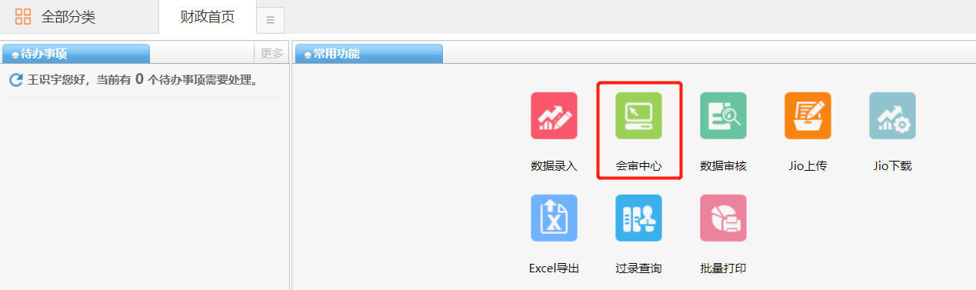

图2-2-1 常用功能

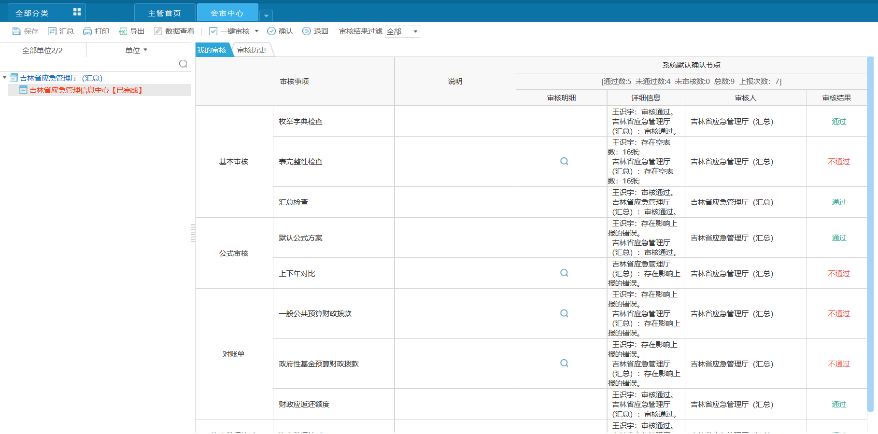

图2-2-2 会审中心

选中已上报基层单位，点击【一键审核】按钮，即可进行审核：

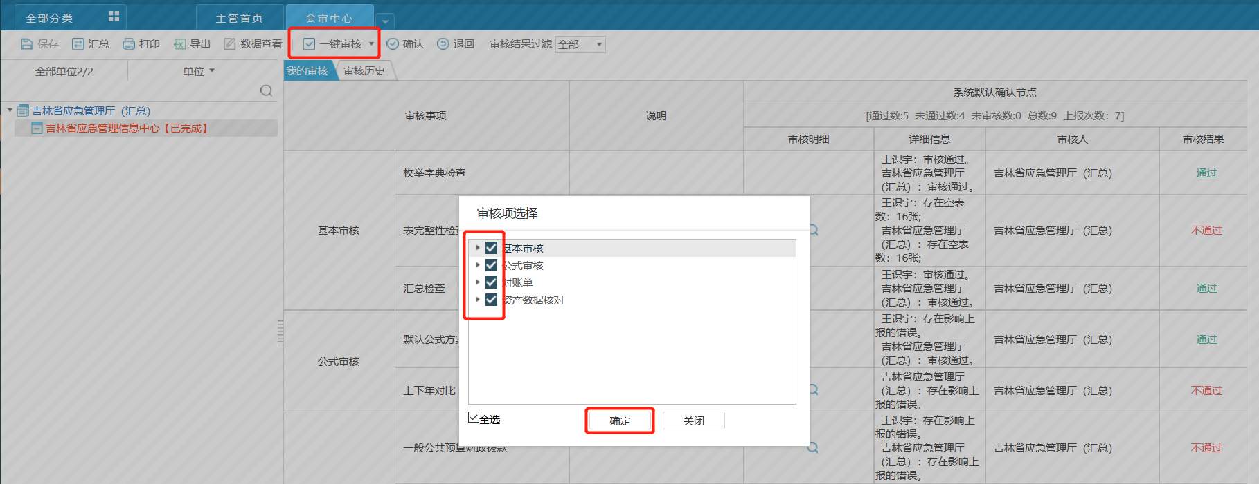

图2-2-3 一键审核

审核完成后可查看审核结果，审核结果中绿色【通过】的内容代表审核没有问题，红色【不通过】的内容为需要确认的内容：

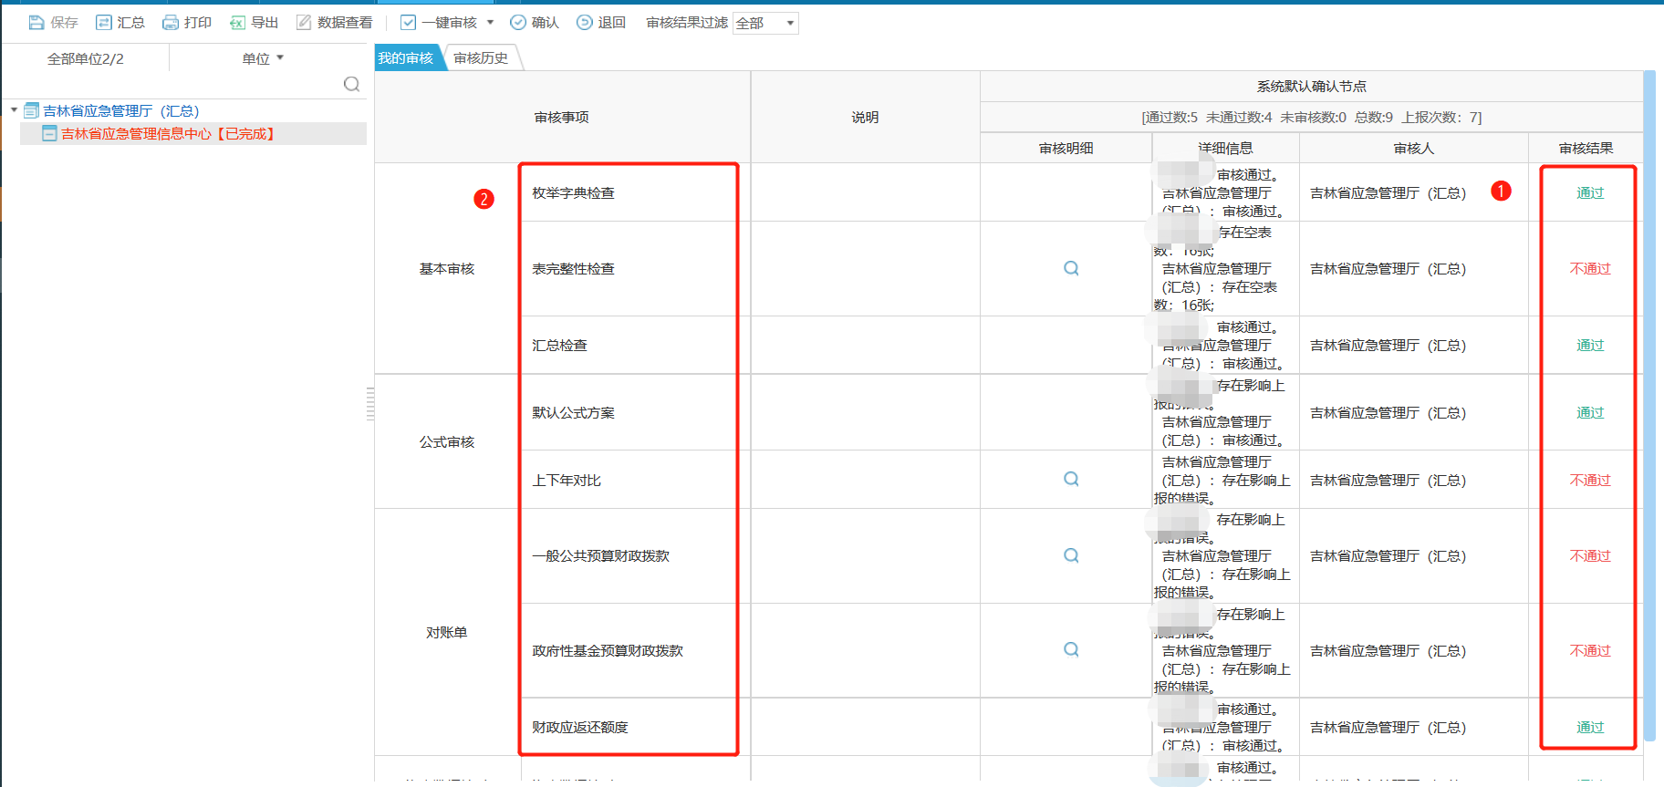

图2-2-4 审核结果

对不通过的事项，点击左侧审核事项，查看结果明细，针对不同审核项，可根据实际情况点击【通过】或【不通过】来确认审核结果~~：~~。

表完整性检查可以查看单位是否有漏填的表：

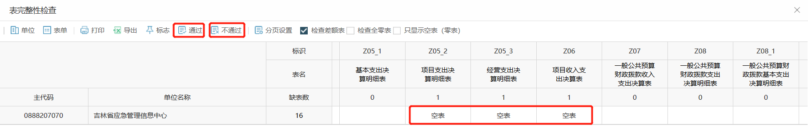

图2-2-5 表完整性检查

公式审核可按单位、按公式等不同口径查看单位错误。主要审核单位公式出错说明是否合理，审核完成后根据审核情况点击【通过】或【不通过】确认审核结果。

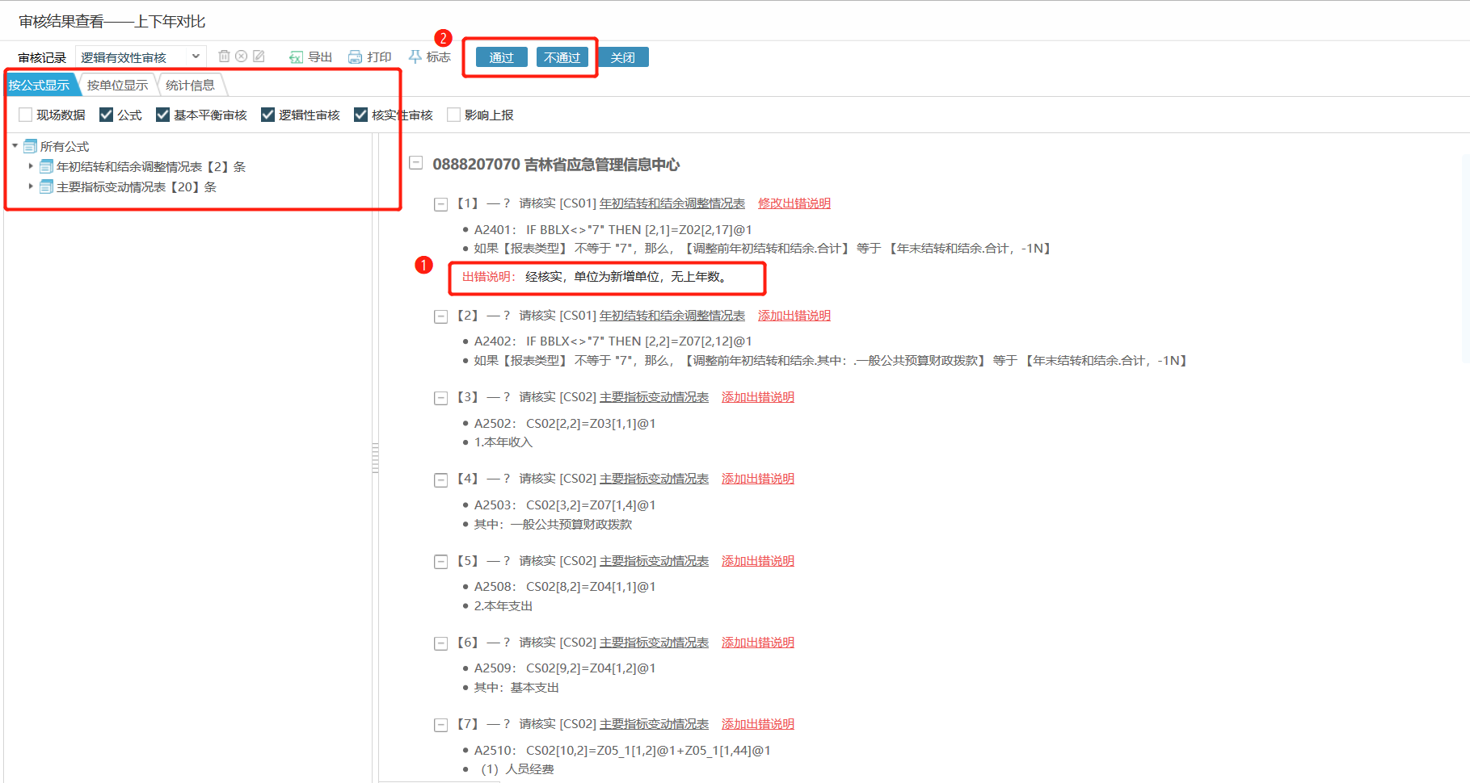

图2-2-6 公式审核

## 2.3 数据退回与确认

根据会审中心审核结果，对审核不通过的部门（单位）点击【退回】按钮退回数据，同时填写退回意见，由下级单位进行修改后重新上报。退回成功后，被退回部门（单位）的上报状态由“已上报”变为“已退回”。  
 对审核通过的单位，主管部门点击【确认】按钮。确认完成后，此单位的上报状态由“已上报”变为“已确认”。

## 第三章 打印审核记录表

审核完成后，专管员用户打印审核记录表，并由主审人、处长签字后，报送到国库处存档。

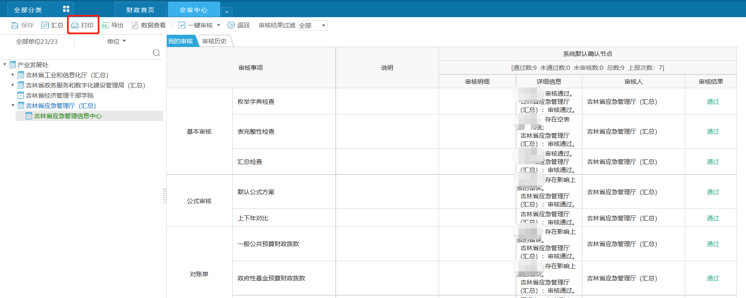

图3 审核记录表打印